# 技术标准和要求

**1、货物需求一览表**

|  |  |  |  |
| --- | --- | --- | --- |
| **序号** | **设备名称** | **单位** | **数量** |
| 1 | 液压机工作台 | 个 | 1 |
| 2 | 中温箱式电阻炉 | 台 | 1 |
| 3 | 中温箱式电阻炉 | 台 | 1 |
| 4 | 冷成型模具 | 套 | 1 |
| 5 | 冷成型模具 | 套 | 1 |
| 6 | 冷成型模具 | 套 | 1 |
| 7 | 冷成型模具 | 套 | 1 |
| 8 | 热成型模具 | 套 | 1 |
| 9 | 热成型模具 | 套 | 1 |
| 10 | 热成型模具 | 套 | 1 |
| 11 | 热成型模具 | 套 | 1 |
| 12 | 热成型模具 | 套 | 1 |
| 13 | 超声波加工机床 | 台 | 1 |
| 14 | 数控机床空压机系统 | 套 | 4 |

**2、技术标准和要求**

|  |  |  |  |
| --- | --- | --- | --- |
| **序号** | **名称** | **详细技术指标及功能需求** | **备注** |
| 1 | 液压机工作台 | 工作台有效尺寸600mm*600mm | 配套YJ32-100G四柱液压机使用 |
| 2 | 中温箱式电阻炉 | 炉膛尺寸600*400*400mm;工作温度≦1300℃；温度均匀性±5℃ |  |
| 3 | 中温箱式电阻炉 | 炉膛尺寸500*300*300mm;工作温度≦900℃ |  |
| 4 | 冷成型模具 | U形件成型 | 见附件 |
| 5 | 冷成型模具 | 油底壳成型 | 见附件 |
| 6 | 冷成型模具 | Numisheet’96S梁成型 | 见附件 |
| 7 | 冷成型模具 | 矩形件成型 | 见附件 |
| 8 | 热成型模具 | U形件成型 | 见附件 |
| 9 | 热成型模具 | 油底壳成型 | 见附件 |
| 10 | 热成型模具 | Numisheet’96S梁成型 | 见附件 |
| 11 | 热成型模具 | 矩形件成型 | 见附件 |
| 12 | 热成型模具 | 阶梯型方盒件成型 | 见附件 |
| 13 | 超声波加工机床 | 1. 振动频率15k-30kHZ； 2. 主轴功率>5.5kw，最高转速6000，可安装BT40刀柄，主轴中心出水； 3. 刀具最大夹持直径 20，ER32； 4. 进给速度：X/Y/Z轴5000mm/min； 5. 定位精度：X/Y/Z轴0.013mm； 6. 重复定位精度：X轴0.01mm/Y轴0.008mm/Z轴0.008mm； 7. 行程：X/Y/Z 600*400*400mm |  |
| 14 | 数控机床空压机系统 | 螺杆式空压机22kw | 满足DMG DMC635V机床使用要求 |

**3、质保及售后服务要求**

3.1 保修3年，负责培训和维护；

3.2 厂商保证工作日内能随时解答相关技术询问，应在接到现在服务要求24小时内响应；

3.3 需提供详细的售后服务方案。

上述技术要求和其他要求，仅作为报价人编制报价文件和参加谈判时之参考。通过谈判，最终确定符合采购需求的技术指标及相关要求。

附件：

**模具图**

**一、U形件**

坯料尺寸：400*80，厚度：1。模具示意图如下：

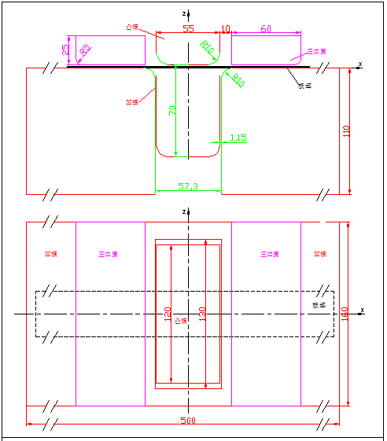

**二、油底壳**

板料厚度1mm。示意图如下：

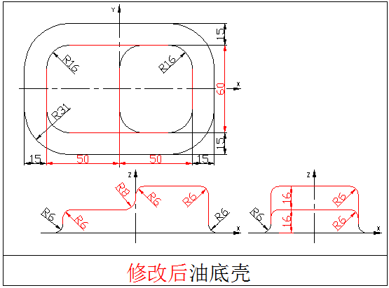

**三、Numisheet’96S梁**

坯料尺寸：214*250。模具示意图如下：

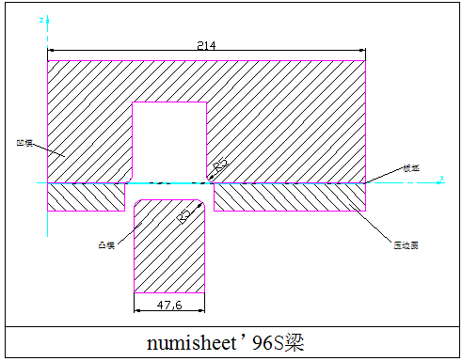

凹模示意图如下：

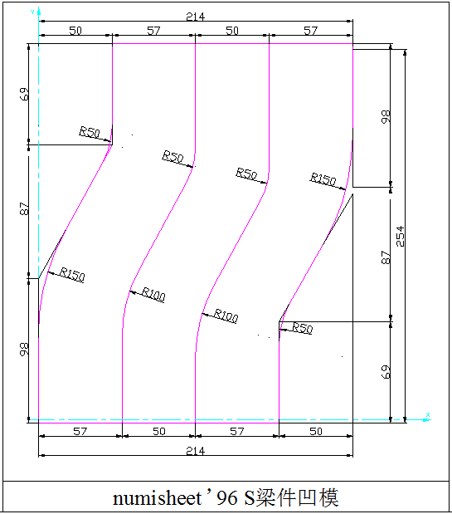

凸模示意图如下：

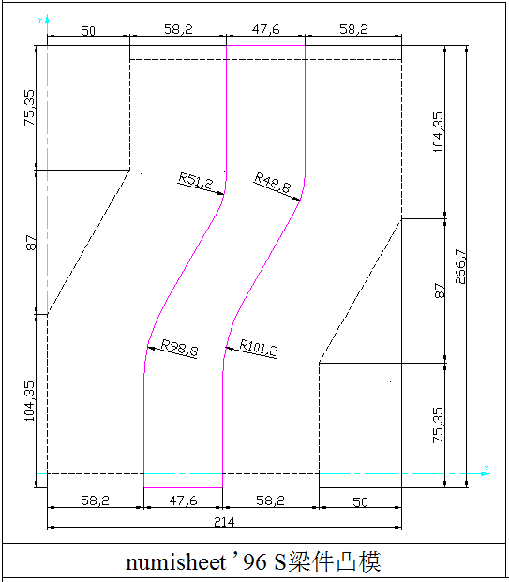

**四、矩形件**

坯料尺寸：椭圆120*105。示意图如下：

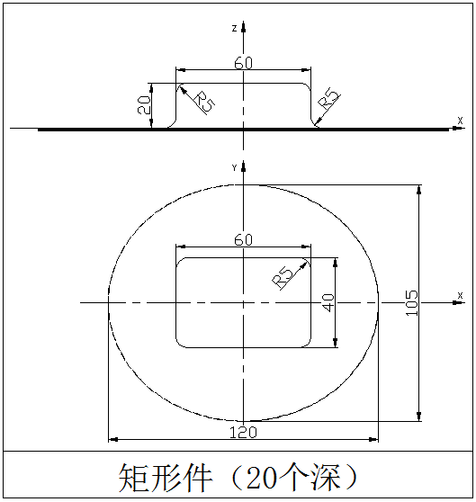

**五、阶梯型方盒件**

坯料尺寸：230*230, 厚1.2。模具示意图如下：

